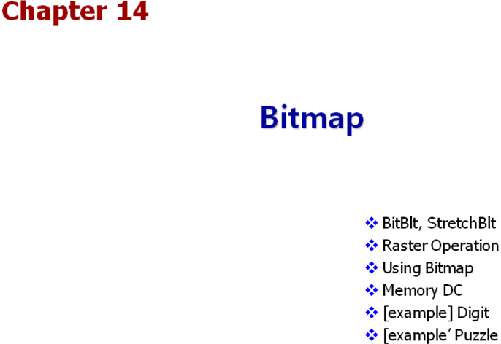

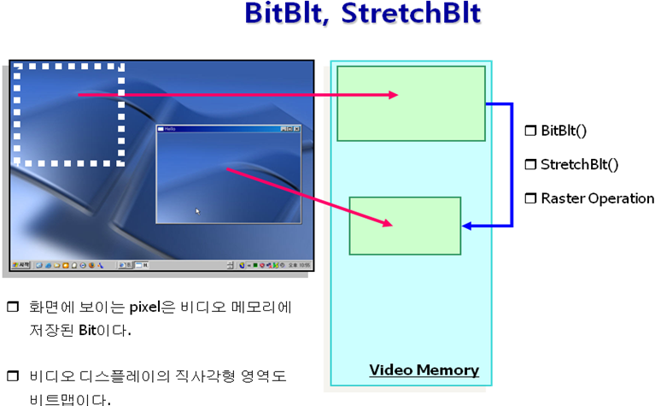

- Bit Block Transfer
우리가 모니터 화면에서 볼 수 있는 그림들은 결국 비디오 메모리에 있는 Bit들이다. 결국 비디오 메모리를 하나의 커다란 비트맵으로 생각할 수 있다. 이때 아래 함수는 비디오 메모리의 특정 영역에 있는 Data를 다른 영역으로 옮길 때 사용된다.
BOOL BitBlt( HDC hdcDest, // handle to destination DC
int nXDest, // x-coord of destination upper-left corner
int nYDest, // y-coord of destination upper-left corner
int nWidth, // width of destination rectangle
int nHeight, // height of destination rectangle
HDC hdcSrc, // handle to source DC
int nXSrc, // x-coordinate of source upper-left corner
int nYSrc, // y-coordinate of source upper-left corner
DWORD dwRop // raster operation code );
아래 예제는 배경화면을 나타내는 DC 에서 윈도우의 ClientDC로 픽셀을 전송하는 예제이다.
LRESULT CALLBACK WndProc(HWND hwnd, UINT msg, WPARAM wParam, LPARAM lParam)  {  PAINTSTRUCT ps;  HDC hdcDisplay, hdcClient;  static int cxClient, cyClient;  switch( msg )  {  case WM_MOVE:  InvalidateRect(hwnd, 0, TRUE);  return 0;  case WM_SIZE:  cxClient = LOWORD(lParam);  cyClient = HIWORD(lParam);  return 0;  case WM_ERASEBKGND:  return TRUE; | case WM_PAINT:  hdcDisplay = CreateDC("DISPLAY", 0,0,0);  hdcClient = BeginPaint( hwnd, &ps);  BitBlt( hdcClient, 0, 0, cxClient, cyClient, hdcDisplay, 0, 0, SRCCOPY);  DeleteDC( hdcDisplay );  EndPaint( hwnd, &ps );  return 0;  case WM_DESTROY:  PostQuitMessage(0);  return 0;  }  return DefWindowProc( hwnd, msg,  wParam, lParam);  }
BitBlt 함수에서 가장 중요한 점은 2개의 DC는 반드시 호환(Compatible, 색상면(plane)과 픽셀당 비트(bpp)가 동일 )되어야 한다.
- StretchBlt
BitBlt()함수는 크기를 늘이거나 줄일 수는 없다. 복사하면서 이미지의 크기를 늘리거나 줄이려는 경우는 아래의 함수를 사용한다.
BOOL StretchBlt( HDC hdcDest, // handle to destination DC
int nXOriginDest, // x-coord of destination upper-left corner
int nYOriginDest, // y-coord of destination upper-left corner
int nWidthDest, // width of destination rectangle
int nHeightDest, // height of destination rectangle
HDC hdcSrc, // handle to source DC
int nXOriginSrc, // x-coord of source upper-left corner
int nYOriginSrc, // y-coord of source upper-left corner
int nWidthSrc, // width of source rectangle
int nHeightSrc, // height of source rectangle
DWORD dwRop // raster operation code );
#include <windows.h>  #include <TCHAR.h>  LRESULT CALLBACK WndProc(HWND hwnd, UINT msg,  WPARAM wParam, LPARAM lParam)  {  HDC hdcDisplay, hdcClient;  static int cxClient, cyClient;  switch( msg )  {  case WM_SIZE:  cxClient = LOWORD(lParam);  cyClient = HIWORD(lParam);  return 0;  case WM_LBUTTONDOWN:  SetCapture( hwnd );  return 0;  case WM_LBUTTONUP:  if ( GetCapture() == hwnd )  ReleaseCapture();  return 0; | case WM_MOUSEMOVE:  if ( GetCapture() == hwnd )  {  POINT pt;  GetCursorPos( &pt);  hdcDisplay = CreateDC("DISPLAY", 0,0,0);  hdcClient = GetDC( hwnd);  StretchBlt( hdcClient, 0, 0, cxClient,  cyClient, hdcDisplay, pt.x, pt.y, 100, 100,  SRCCOPY);  DeleteDC( hdcDisplay );  ReleaseDC( hwnd, hdcClient );  }  return 0;  case WM_DESTROY:  PostQuitMessage(0);  return 0;  }  return DefWindowProc( hwnd, msg, wParam, lParam);  }
- StretchBltMode
- BLACKONWHITE(STRETCH_ANDSCANS)
- WHITEONBLACK(STRETCH_ORSCANS)
- COLORONCOLOR(STRETCH_DELETESCANS)
- HALFTONE(STRETCH_HALFTONE)
- PatBlt
BOOL PatBlt( HDC hdc, // handle to DC
int nXLeft, // x-coord of upper-left rectangle corner
int nYLeft, // y-coord of upper-left rectangle corner
int nWidth, // width of rectangle
int nHeight, // height of rectangle
DWORD dwRop // raster operation code );

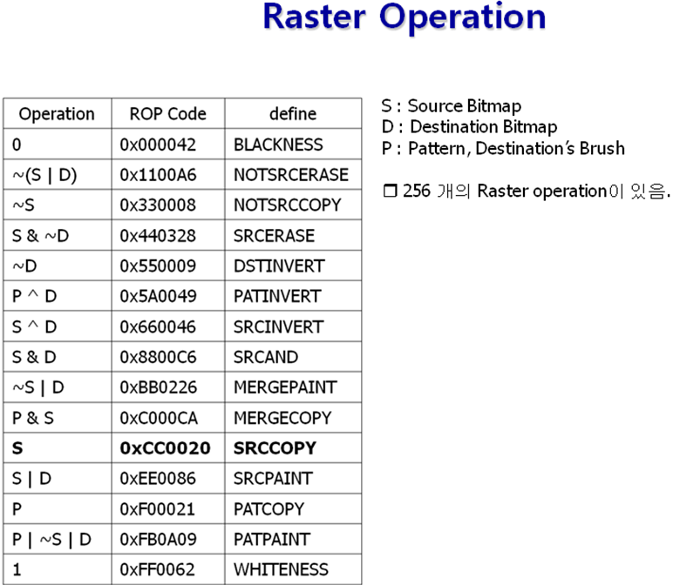

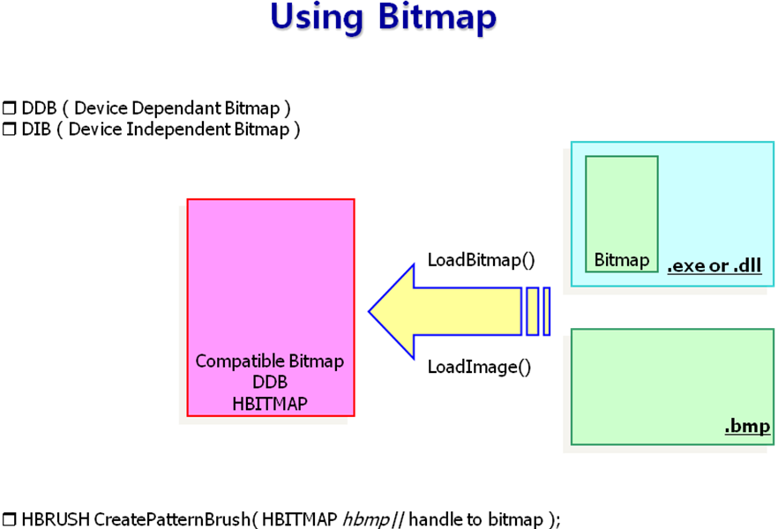

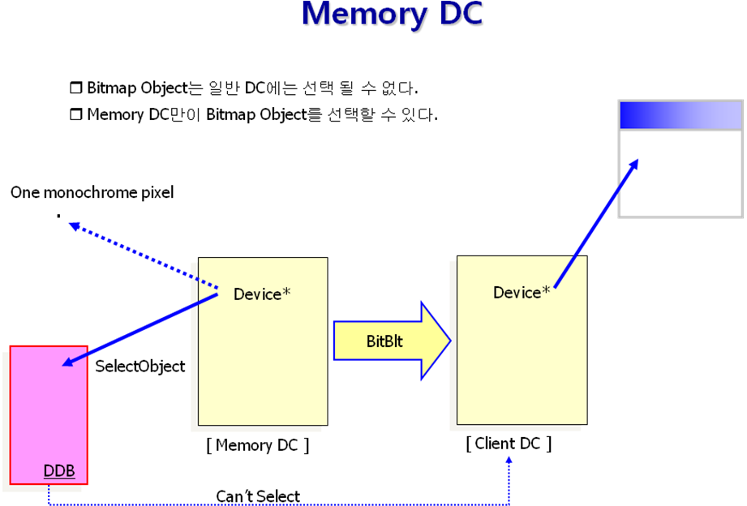

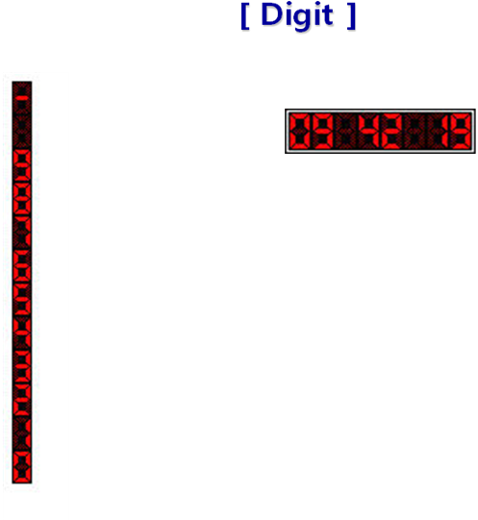

#include <windows.h>
#include "resource.h"
#include <math.h>
void IntToArray( int num, int ar[], int s)
{
int div = (int)pow( 10, s - 1 );
int count = 0;
while ( count < s )
{
ar[count] = num / div;
num -= div * ar[count];
div /= 10;
count++;
}
}
LRESULT CALLBACK WndProc( HWND hwnd, UINT msg, WPARAM wParam, LPARAM lParam)
{
static HINSTANCE hInst;
static HBITMAP hDigit;
static SYSTEMTIME st = {0};
static RECT rcWin = { 0, 0, 108, 27 };
static int cxScreen = GetSystemMetrics( SM_CXSCREEN ), cyScreen = GetSystemMetrics( SM_CYSCREEN );
switch( msg )
{
case WM_DISPLAYCHANGE:
cxScreen = LOWORD(lParam);
cyScreen = HIWORD(lParam);
return 0;
case WM_WINDOWPOSCHANGING:
{
PWINDOWPOS p = (PWINDOWPOS)lParam;
if ( p->x < 20 ) p->x = 0;
if ( p->y < 20 ) p->y = 0;
if ( p->x > cxScreen - rcWin.right - 20 ) p->x = cxScreen - rcWin.right;
if ( p->y > cyScreen - rcWin.bottom - 20 ) p->y = cyScreen - rcWin.bottom;
}
return DefWindowProc( hwnd, msg, wParam, lParam);
case WM_NCHITTEST: return HTCAPTION;
case WM_NCRBUTTONUP:
{
HMENU hMenu = LoadMenu( hInst, MAKEINTRESOURCE(IDR_CONTEXT));
HMENU hExit = GetSubMenu( hMenu, 0);
POINTS pt = MAKEPOINTS(lParam);
int cmd = TrackPopupMenu( hExit, TPM_RIGHTBUTTON | TPM_LEFTBUTTON | TPM_RETURNCMD, pt.x, pt.y, 0, hwnd, 0);
DestroyMenu( hMenu );
if ( cmd == IDM_FILE_EXIT ) SendMessage( hwnd, WM_CLOSE, 0, 0);
}
return 0;
case WM_CREATE:
{
hInst = ((LPCREATESTRUCT)lParam)->hInstance;
hDigit = LoadBitmap( hInst, MAKEINTRESOURCE( IDB_DIGIT));
SetWindowLong( hwnd, GWL_STYLE, (LONG)WS_POPUP);
SetWindowPos( hwnd, HWND_TOPMOST, 0,0,rcWin.right ,rcWin.bottom ,
SWP_NOMOVE | SWP_DRAWFRAME);
SetTimer( hwnd, 1, 1000,0 );
SendMessage( hwnd, WM_TIMER, 1, 0);
}
return 0;
case WM_TIMER:
if ( wParam == 1 )
{
GetLocalTime(&st);
InvalidateRect(hwnd,0, FALSE);
}
return 0;
case WM_PAINT:
{
PAINTSTRUCT ps;
HDC hdc = BeginPaint( hwnd, &ps );
HDC memDC = CreateCompatibleDC( hdc);
HBITMAP old = (HBITMAP)SelectObject(memDC, hDigit);

SelectObject( hdc, (HBRUSH)GetStockObject(NULL_BRUSH));
Rectangle( hdc, 0, 0, rcWin.right, rcWin.bottom);

SetViewportOrgEx( hdc, 2, 2, 0);
// DrawTime
int t[8] = { st.wHour / 10, st.wHour % 10, 10,
st.wMinute/10, st.wMinute % 10, 10,
st.wSecond/10, st.wSecond % 10 };
for ( int i = 0; i < 8; ++i)
BitBlt( hdc, 13 * i, 0, 13, 23, memDC, 0, (11-t[i])*23, SRCCOPY);

SelectObject( memDC, old);
DeleteDC( memDC );
EndPaint( hwnd, &ps );
}
return 0;
case WM_DESTROY:
KillTimer( hwnd, 1);
DeleteObject( hDigit );
PostQuitMessage(0);
return 0;
}
return DefWindowProc( hwnd, msg, wParam, lParam);
}

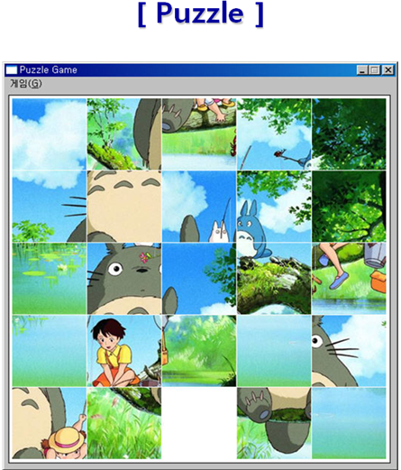

- Step 1. 메뉴 디자인
먼저 리소스 파일(.rc)을 추가하고 아래 처럼 메뉴를 디자인 한다.
Menu Item ID | Menu Caption
ID_GAME_NEW | 새 게임(&N)
ID_GAME_HINT | 힌트 보기(&H)
ID_GAME_EXIT | 종료(&X)
완성된 메뉴의 모양은 다음과 같다.
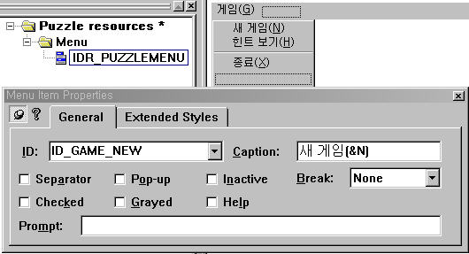
마지막 으로 퍼즐그림으로 사용할 puzzle.bmp 파일을 준비 한다.

- Step 2. 기본 코드 완성하기
Puzzle.cpp 소스 코드를 추가하고 아래 처럼 기본코드를 완성한후 컴파일 실행해 본다.
#include <windows.h>
#include <TCHAR.h>
#include <windowsX.h>
#include "resource.h"
//--------------------------------------------------------------------------
// Function Declaration
LRESULT CALLBACK WndProc( HWND hwnd, UINT msg, WPARAM wParam, LPARAM lParam);
void OnPaint(HWND hwnd);
void OnDestroy( HWND hwnd );
BOOL OnCreate(HWND hwnd, LPCREATESTRUCT lpCreateStruct);
void OnCommand(HWND hwnd, int id, HWND hwndCtl, UINT codeNotify);
void OnLButtonDown(HWND hwnd, BOOL fDoubleClick, int x, int y, UINT keyFlags);
//--------------------------------------------------------------------------
// Global Variable
//--------------------------------------------------------------------------
// WinMain
int WINAPI WinMain( HINSTANCE hInstance, HINSTANCE,PSTR lpCmdLine, int nShowCmd)
{
TCHAR szAppName[] = _T("Puzzle Game");
WNDCLASS wc;
wc.cbClsExtra = 0;
wc.cbWndExtra = 0;
wc.hbrBackground = (HBRUSH)GetStockObject( LTGRAY_BRUSH);
wc.hCursor = LoadCursor( 0, IDC_ARROW );
wc.hIcon = LoadIcon ( 0, IDI_WINLOGO);
wc.hInstance = hInstance;
wc.lpfnWndProc = WndProc;
wc.lpszClassName = szAppName;
wc.lpszMenuName = MAKEINTRESOURCE(IDR_PUZZLEMENU);
wc.style = 0;
ATOM atom = RegisterClass( &wc );
HWND hwnd = CreateWindowEx( 0, szAppName, szAppName,
WS_OVERLAPPEDWINDOW & ~WS_THICKFRAME & ~WS_MAXIMIZEBOX,
CW_USEDEFAULT, 0, CW_USEDEFAULT, 0, 0, 0, hInstance, 0);
ShowWindow( hwnd, nShowCmd );
UpdateWindow( hwnd );
MSG msg;
while ( GetMessage( &msg, 0, 0, 0) )
{
TranslateMessage( &msg );
DispatchMessage( &msg );
}
return msg.wParam;
}
//-------------------------------------------------------------------------
// Window Procedure
LRESULT CALLBACK WndProc( HWND hwnd, UINT msg, WPARAM wParam, LPARAM lParam)
{
switch( msg )
{
HANDLE_MSG(hwnd, WM_CREATE, OnCreate);
HANDLE_MSG(hwnd, WM_PAINT, OnPaint);
HANDLE_MSG(hwnd, WM_LBUTTONDOWN, OnLButtonDown);
HANDLE_MSG(hwnd, WM_COMMAND, OnCommand);
HANDLE_MSG(hwnd, WM_DESTROY, OnDestroy);
}
return DefWindowProc( hwnd, msg, wParam, lParam);
}

//--------------------------------------------------------------------------
// Message Handler
BOOL OnCreate(HWND hwnd, LPCREATESTRUCT lpCreateStruct)
{
return TRUE;
}
void OnPaint(HWND hwnd)
{
PAINTSTRUCT ps;
HDC hdc = BeginPaint( hwnd, &ps );
EndPaint( hwnd, &ps );
}
void OnLButtonDown(HWND hwnd, BOOL fDoubleClick, int x, int y, UINT keyFlags)
{
}
void OnCommand(HWND hwnd, int id, HWND hwndCtl, UINT codeNotify)
{
}
void OnDestroy( HWND hwnd )
{
PostQuitMessage( 0 );
}
- Step 3. 비트맵 Load와 전역변수 초기화
아래와 같은 매크로상수와 전역변수를 코드에 추가한다.
#define COUNT 5 // Block 의 갯수
#define EMPTY (COUNT*COUNT-1) // 제일 마지막 블록은 비어 있게 한다.
#define OX 10 // 그림(블록)이 그려질 시작 좌표
#define OY 10
HBITMAP g_hBitmap; // 그림
SIZE g_szFull; // 비트맵의 전체 크기
SIZE g_szBlock; // 1개 블록의 크기( g_szFull / COUNT)
BOOL g_bRunning; // 게임이 진행 중인가 ?
그리고 OnCreate()에서 비트맵을 Load하고 각 전역변수를 초기화 한다. 또한 OnDestroy()에서 비트맵을 파괴한다. 완성된 코드를 아래와 같다. 컴파일 하고 실행해 보자.
//--------------------------------------------------------------------------
// Global Variable
#define COUNT 5
#define EMPTY (COUNT*COUNT-1)
#define OX 10
#define OY 10
HBITMAP g_hBitmap;
SIZE g_szFull;
SIZE g_szBlock;
BOOL g_bRunning;
//--------------------------------------------------------------------------
// Message Handler
BOOL OnCreate(HWND hwnd, LPCREATESTRUCT lpCreateStruct)
{
HINSTANCE hInstace = lpCreateStruct->hInstance;
g_hBitmap = (HBITMAP)LoadImage(0, "image\\Puzzle.bmp",IMAGE_BITMAP, 0,0,LR_LOADFROMFILE);
BITMAP bm;
GetObject( g_hBitmap, sizeof(bm), &bm);
g_szFull.cx = bm.bmWidth;
g_szFull.cy = bm.bmHeight;
g_szBlock.cx = g_szFull.cx / COUNT;
g_szBlock.cy = g_szFull.cy / COUNT;

RECT r = {0, 0, g_szFull.cx + OX * 2, g_szFull.cy + OY*2 };
AdjustWindowRect( &r, GetWindowLong(hwnd, GWL_STYLE), TRUE);
int width = r.right-r.left;
int height = r.bottom - r.top;
int x = (GetSystemMetrics( SM_CXSCREEN ) - width) / 2;
int y = (GetSystemMetrics( SM_CYSCREEN ) - height) / 2;
MoveWindow( hwnd, x,y, width, height, TRUE);
g_bRunning = FALSE;
return TRUE;
}
void OnDestroy( HWND hwnd )
{
DeleteObject( g_hBitmap );
PostQuitMessage( 0 );
}
- Step 4. 출력 루틴 만들기
- 먼저 전체 그림을 출력해보자. 아래 처럼 OnPaint() 변경하고 실행해 보자.
void OnPaint(HWND hwnd)
{
PAINTSTRUCT ps;
HDC hdc = BeginPaint( hwnd, &ps );
Rectangle( hdc, OX - 5, OY - 5, OX + g_szFull.cx + 5, OY + g_szFull.cy + 5 );
SetViewportOrgEx( hdc, OX, OY, 0);
HDC dcMem = CreateCompatibleDC( hdc );
HBITMAP old = (HBITMAP)SelectObject( dcMem, g_hBitmap);
BitBlt( hdc, 0, 0, g_szFull.cx, g_szFull.cy, dcMem, 0, 0, SRCCOPY);
SelectObject( dcMem, old );
DeleteDC( dcMem );
EndPaint( hwnd, &ps );
}
- 이 번에는 한 개의 블록만을 출력해 보자. 위 코드에서 g_szFull 대신 g_szBlock 의 크기 만큼 BitBlt하면 될 것이다. 아래 처럼 OnPaint를 수정하고 실행해보자.
void OnPaint(HWND hwnd)
{
PAINTSTRUCT ps;
HDC hdc = BeginPaint( hwnd, &ps );
Rectangle( hdc, OX - 5, OY - 5, OX + g_szFull.cx + 5, OY + g_szFull.cy + 5 );
SetViewportOrgEx( hdc, OX, OY, 0);
HDC dcMem = CreateCompatibleDC( hdc );
HBITMAP old = (HBITMAP)SelectObject( dcMem, g_hBitmap);
int x = 1, y = 0;
BitBlt( hdc, 0, 0, g_szBlock.cx, g_szBlock.cy, dcMem, x * g_szBlock.cx , y * g_szBlock.cy, SRCCOPY);
SelectObject( dcMem, old );
DeleteDC( dcMem );
EndPaint( hwnd, &ps );
}
이제 한 개의 원하는 한 개의 블록을 출력할 수 있게 되었다.

- Step 5. 게임판의 상태를 저장하는 2차원 배열 추가하기.
먼저 아래 그림을 보자.
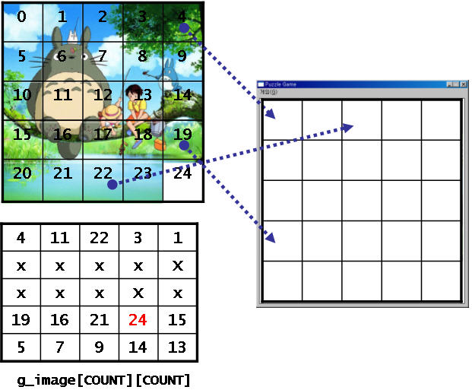
먼저 그림을 COUNT*COUNT(5*5)의 각 블록으로 나누에서 0~24 의 숫자로 해당 블록을 나타낸다고 가정하자. 그럼 24번 블록이 EMPTY 블록이 될것이다.
그리고 g_image라는 2차원 배열을 추가하고, 배열이 0~24까지의 숫자를 가지고 있다고 할 때, OnPaint()에서 g_image의내용을 조사한후 해당하는 블록을 윈도우에 출력하면 g_image의 내용을 가지고 그림을 섞어서 출력할 수 있을 것이다.
이때 11번 블록을 출력하려면 x = 1, y = 2번째 블록이 되는데 이는 아래의 공식으로 쉽게 구할수 있다.
x = block % COUNT; // 11 % 5
y = block / COUNT; // 11 / 5
그럼, 다 맞추었는지 확인 하려면 어떻게 하면 될까 ?
정답은 g_image 배열의내용이 0~24까지 순차적으로 되어 있다면 다 맞춘 것이다.
이제 만들어 보자.
- 코드의 제일 윗부분에 g_image라는 2차원배열을 추가한다
……;
SIZE g_szBlock;
BOOL g_bRunning;
int g_image[COUNT][COUNT];
- OnCreate()에서 배열을 초기화 한다.
BOOL OnCreate(HWND hwnd, LPCREATESTRUCT lpCreateStruct)
{
……;
g_bRunning = FALSE;
int k = 0;
for ( int y = 0; y < COUNT; y++)
for (int x = 0; x < COUNT; x++)
g_image[y][x] = k++;
return TRUE;
}
- OnPaint()함수를 수정해서 g_image 배열의 내용을 조사해서 윈도우에 각 블록을 출력한다.

void OnPaint(HWND hwnd)
{
PAINTSTRUCT ps;
HDC hdc = BeginPaint( hwnd, &ps );
Rectangle( hdc, OX - 5, OY - 5, OX + g_szFull.cx + 5, OY + g_szFull.cy + 5 );
SetViewportOrgEx( hdc, OX, OY, 0);
HDC dcMem = CreateCompatibleDC( hdc );
HBITMAP old = (HBITMAP)SelectObject( dcMem, g_hBitmap);
for ( int y = 0; y < COUNT; y++)
{
for (int x = 0; x < COUNT; x++)
{
if ( g_image[y][x] == EMPTY ) // EMPTY
{
PatBlt( hdc, x*g_szBlock.cx, y*g_szBlock.cy, g_szBlock.cx, g_szBlock.cy, WHITENESS);
}
else
{
POINTS pt = {g_image[y][x] % COUNT, g_image[y][x]/COUNT };
BitBlt( hdc, x * g_szBlock.cx, y * g_szBlock.cy, g_szBlock.cx, g_szBlock.cy,
dcMem, pt.x * g_szBlock.cx , pt.y * g_szBlock.cy, SRCCOPY);
}
}
}
SelectObject( dcMem, old );
DeleteDC( dcMem );
EndPaint( hwnd, &ps );
}
컴파일 하고 실행해 보자.
- 각 블록사이를 조금 떨어 지게 하려면 어떻게 할까 ? 실제 블록의 크기보다 1작은 크기로 출력하면 된다. 코드를 아래 처럼 바꾸고 실행해보자
void OnPaint(HWND hwnd)
{
……;
POINTS pt = {g_image[y][x] % COUNT, g_image[y][x]/COUNT };
BitBlt( hdc, x * g_szBlock.cx, y * g_szBlock.cy, g_szBlock.cx - 1, g_szBlock.cy - 1,
dcMem, pt.x * g_szBlock.cx , pt.y * g_szBlock.cy, SRCCOPY);
……;
}
이제 출력 부분이 전부 완 성되었다.
- Step 6. 메뉴 핸들러 추가하기
- 게임을 실행중으로(g_bRunning = TRUE)바꿀수 있도록, 메뉴 핸들러를 만들자 .
void OnCommand(HWND hwnd, int id, HWND hwndCtl, UINT codeNotify)
{
switch( id )
{
case ID_GAME_NEW:
g_bRunning = TRUE;
return;
case ID_GAME_HINT: return;
case ID_GAME_EXIT:
SendMessage( hwnd, WM_CLOSE, 0,0);
return;
}
}

- Step 8. 블록 이동하기.
블록을 이동하기 위해서는 아래 단계를 거쳐야 한다.
(1) 마우스의 왼쪽 버튼을 누를때 해당 좌표를 통해 몇 번째(x,y) 블록인지 알아 낸다.
(2) g_image 배열을 조사해서 해당 블록 위쪽,아래,좌,우블럭이 비어있는 블록(24)인지 확인한다.
(3) 만약 비어있는 블록이 없다면 Beep음을 출력하고 return한다.
(4) 만약 비어있는 블록이 있다면 2블럭은 값을 교환한다.
(5) 해당하는 2블록의 크기만큼 무효화영역을 발생해서 다시 그려지게 한다.
아래 그림을 참고한다.
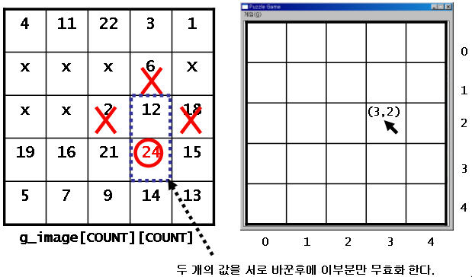
아래의 2개의 함수선언을 함수 선언부 코드에 추가 하자.
void Swap(int* a, int* b);
BOOL MoveBlock( HWND hwnd, int x, int y );
이제 Swap(), MoveBlock() 을 아래 처럼 만들고 OnLButtonDown() 또한 아래 처럼 수정하자.
void Swap(int* a, int* b)
{
int t = *a;
*a = *b;
*b = t;
}
BOOL MoveBlock( HWND hwnd, int x, int y )
{
// Rectangle Current Block
RECT r = { x * g_szBlock.cx,y * g_szBlock.cy,(x+1) * g_szBlock.cx, (y+1)* g_szBlock.cy };
if ( y > 0 && g_image[y-1][x] == EMPTY )
{
Swap( &g_image[y][x], &g_image[y-1][x]);
r.top -= g_szBlock.cy;
}
else if ( y < COUNT-1 && g_image[y+1][x] == EMPTY )
{
Swap( &g_image[y][x], &g_image[y+1][x]);
r.bottom += g_szBlock.cy;
}
else if ( x > 0 && g_image[y][x-1] == EMPTY )
{
Swap( &g_image[y][x], &g_image[y][x-1]);
r.left -= g_szBlock.cx;
}
else if ( x < COUNT-1 && g_image[y][x+1] == EMPTY )
{
Swap( &g_image[y][x], &g_image[y][x+1]);
r.right += g_szBlock.cx;
}
else
return FALSE;
OffsetRect(&r, OX, OY);
InvalidateRect( hwnd, &r, FALSE);
UpdateWindow( hwnd );
return TRUE;
}
void OnLButtonDown(HWND hwnd, BOOL fDoubleClick, int x, int y, UINT keyFlags)
{
if ( (!g_bRunning) || ( x < OX ) || ( x > OX + g_szFull.cx) ||
( y < OY ) || ( y > OY + g_szFull.cy ) )
return ;
int xBlock = (x - OX) / g_szBlock.cx;
int yBlock = (y - OY) / g_szBlock.cy;
if ( ! MoveBlock( hwnd, xBlock, yBlock) )
MessageBeep( 0 );
}
이제 컴파일 하고 실행 해보자. 메뉴에서 새 게임 시작하고 블록 위에서 마우스를 클릭해 보자.
- Step 9. 마무리 하기
- 블록 섞기
먼저 블록을 섞는 Shuffle()함수의 선언을 추가한다.
void Shuffle( HWND hwnd );
그리고 아래 처럼 Shuffle()함수를 추가한다.
void Shuffle( HWND hwnd )
{
enum { LEFT = 0, RIGHT = 1, UP = 2, DOWN = 3};
srand(time(0) );
int empty_x = 4;
int empty_y = 4;

int count = 0;

while( 1 )
{
switch( ( rand() % 4) )
{
case LEFT: empty_x = max(0, empty_x - 1 ); break;
case RIGHT:empty_x = min(4, empty_x + 1 ); break;
case UP: empty_y = max(0, empty_y - 1 ); break;
case DOWN: empty_y = min(4, empty_y + 1 ); break;
}
if ( MoveBlock( hwnd, empty_x, empty_y) )
{
++count;
if ( count == COUNT * 50 ) break;
Sleep(50);
}
}
}
이제 새 게임 메뉴 선택시 퍼즐을 섞을수 있도록 한다.

void OnCommand(HWND hwnd, int id, HWND hwndCtl, UINT codeNotify)
{
switch( id )
{
case ID_GAME_NEW:
if ( g_bRunning == TRUE )
{
UINT ret = MessageBox(hwnd, “현재 게임을 포기 하시겠습니까 ?", “확인", MB_YESNO);
if (ret != IDYES ) return;
}
Shuffle( hwnd );
g_bRunning = TRUE;
return;
……;
}
}
이제 컴파일 하고 실행해 본다.
- 다 맞춘 경우 확인
모든 블록을 다 맞추었는지를 확인 하기 위해서는 g_image 배열의 내용만 확인하면 된다.
아래 함수를 선언하고 구현 코드를 작성한다.
BOOL IsSuccess( ); // 함수 선언부분에 추가
BOOL IsSuccess( )
{
int k = 0;
for ( int y = 0 ; y < COUNT ; y++)
for ( int x = 0 ; x < COUNT ; x++)
if ( g_image[y][x] != k++ ) return FALSE;
return TRUE;
}
그리고 OnLButtonDownd()의 아래 부분을 다음 처럼 수정한다.
void OnLButtonDown(HWND hwnd, BOOL fDoubleClick, int x, int y, UINT keyFlags)
{
//……;
if ( ! MoveBlock( hwnd, xBlock, yBlock) )
MessageBeep( 0 );
else
{
if ( IsSuccess() )
{
MessageBox(hwnd, “축하합니다 . ^^ !", "성공!", MB_OK);
g_bRunning = FALSE;
}
}
}
- 힌트 보기 추가
OnCommand()의 ID_GAME_HINT를 아래처럼 수정한다.
void OnCommand(HWND hwnd, int id, HWND hwndCtl, UINT codeNotify)
{
switch( id )
{
//……
case ID_GAME_HINT:
{
if ( !g_bRunning ) return ;
HDC hdc = GetDC( hwnd );
HDC dcMem = CreateCompatibleDC( hdc );
HBITMAP old = (HBITMAP)SelectObject( dcMem, g_hBitmap);
BitBlt( hdc, OX, OY, g_szFull.cx, g_szFull.cy,
dcMem, 0, 0, SRCCOPY );
SelectObject( dcMem, old );
DeleteDC( dcMem );
ReleaseDC(hwnd, hdc );
Sleep(2000);
InvalidateRect( hwnd, 0, FALSE);
UpdateWindow( hwnd );
}
return;
case ID_GAME_EXIT:
SendMessage( hwnd, WM_CLOSE, 0,0);
return;
}
}
이제 컴파일 하고 실행 해 보자.
[ 추가 구현 ]
다음 기능을 추가해 보자.
(A) BLOCK의 수를 사용자가 정할 수 있게 해보자(3*3, 5*5, 7*7등)
(B) 그림을 변경할 수 있게 해보자.
(C) 맞추는 데 걸린 시간을 보여줄 수 있게 해보자.(Score 처리)
(D) 그밖에 여러 가지 기능을 추가해 보자.

